

|  |  |  |
| --- | --- | --- |
|  | 桃園健康扶輪社  DISTRICT 3502 R.I.  ROTARY CLUB OF TAOYUAN ENERGETIC |  |

中華民國113年08月29日出刊 2024-25年 第二期

例會時間：週四18:00-21:00 例會地點：水悅餐廳(桃園市中壢區大享街218號)

辦事處：桃園市桃園區大有路59號4樓 電話: 03-3354134

　　　　　　　　　　　 　傳真: 03-3348965

|  |  |  |  |
| --- | --- | --- | --- |
| 社長：林昕暐Wason | 秘書：葉竹豈Fion | 財務：李慧貞Air | 糾察：黃義家Roger |
| 聯誼：張智程Bruce | 節目：劉培媛Teresa | 出席：吳麗卿Rose.W | 社刊：蕭昭琳Jolin |

🙘 🙘 🙘 🙘 🙘 🙘 🙘 🙘 🙘 🙘 🙘 🙘 🙘 🙘 🙘 🙘 🙘 🙘 🙘 🙘 🙘 🙘 🙘 🙘 🙘 🙘

**【今日例會】08月29日(星期四) 第78次例會**

例會節目：【專題演講】穿龍圳的地產創生之路

**【下次例會】09月05日(星期四) 第79次例會**

例會節目：【專題演講】野餐女王 路露野　　時間：11:30-14:30

地 點：尊爵飯店(桃園市莊敬路一段300號)

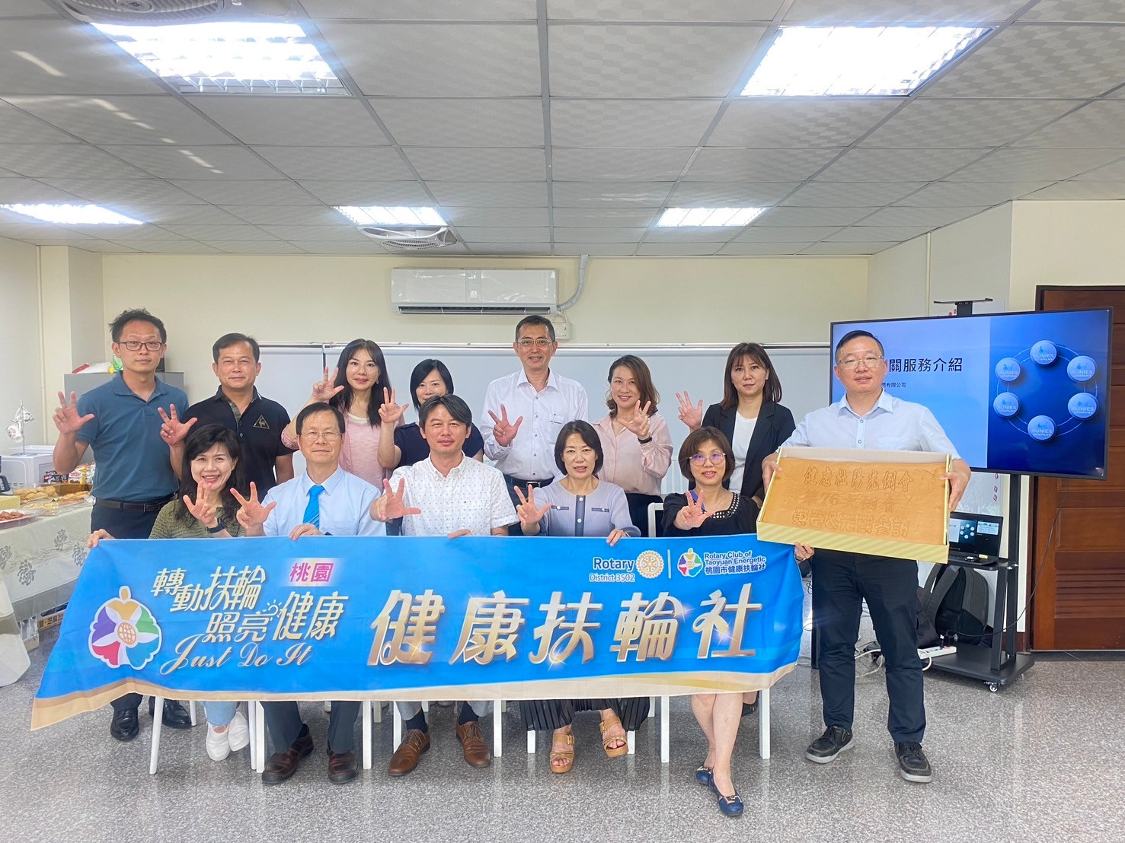

|  |  |  |  |  |
| --- | --- | --- | --- | --- |
| 日期 | 性質 | 時間 | 節目內容 | 參加 |
| 09/05  (四) | 聯合例會 | 11:30  -  14:30 | 【專題演講】野餐女王 路露野 | 全體社友 |
| 09/18  （三） | 家庭懇談 | 18:30  -  20:30 | 第二組：Alex、Fion／Roger、Diego、Wardell、Teresa  第三組：Jonas、East／Brian、Air、Grace、Jerry  地點：待定 | 全體社友 |
| 09/27  （五） | 友社活動 | 08:30  -  11:20 | 【東南社】社區服務：開展生涯路  地點：同德國中 | 社友代表 |
| 09/29  （日） | 陽光例會 | 09:00  -  13:30 | 中秋農場活動半日遊 | 全體社友 |
| 10/03  （四） | 例會 |  | AG訪視 | 全體社友 |
| 10/05  （六） | 地區 |  | 【地區】新社友研討會 | 社友代表 |
| 10/17  （四） | 例會 | 16:00  -  21:00 | 總監公訪 | 全體社友 |

**桃園健康社社務及活動預告**

**C:\Documents and Settings\Administrator\桌面\MC900027206.WMF**MC900445198

**第77次例會出席報告**

**父親節餐會**

**社友人數：32位**

**實際出席：25位**

**缺 席： 7位**

**出 席 率：78%**

|  |  |
| --- | --- |
| **生日快樂** | |
| **Rose.Wu** | **08/17(六)** |
| **結婚快樂** | |
| **Brian & Tersa** | **08/08(五)** |
|  |  |

司儀輪值

**08/29 Elsa**

**10/03 Jerry**

**10/17 Grace**

**例會講師介紹**

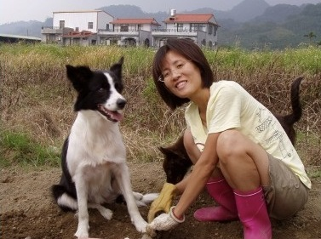

**主講人 : 陳淑慧**

**學歷:**

**國立中興大學畜牧系 畢業**

**美國奧勒岡州立大學森林科學系研究所 畢業**

**經歷：**

**兒童日報採訪組組長**

**2006- 台灣農業資訊科技發展協會秘書長**

**2008- Me棗居自然農業園 創立**

**2010- 鮮活農市 創立，發掘在地小農故事與商品**

**2011- 穿龍老屋豆腐坊 創立，100%採用本土大豆**

**2013- 有機農產加工室 成立，製作蔬果加工品及行銷**

**2015- 黃金小鎮休閒農業區地景設計、農村文創**

**2016- 民報專欄「石墻棗民的發想」**

**2017- 穿龍街村計畫 啟動，貓裡小學團草創與台灣好基金會合作**

**2018- 集結回留苗栗縣青農與新農，成立生產合作社**

**2022- 穿龍街村老屋活化九四友善小舖，宜移生活適物所，78國際志工小據點**

**2024- 永續農業基地 啟用**

**社友社費繳交好禮三選一**

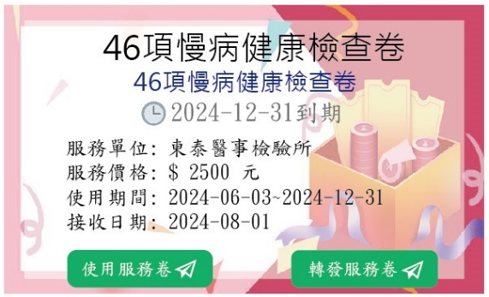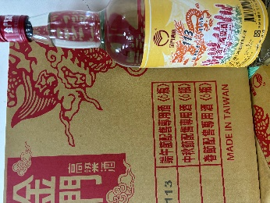**C:\Documents and Settings\Administrator\桌面\MC900027206.WMF**

46項慢病健康檢查券

端午節配售

專用酒

第16任總統副總統

紀念酒

**活動介紹**

主題：中秋農場活動半日遊~

日期：9月29日(星期日)

時間：09:00-13:30(3小時活動、1.5小時用餐)

|  |  |
| --- | --- |
|  | |
|  |  |
|  |  |

**C:\Documents and Settings\Administrator\桌面\MC900027206.WMF**

